Đại học Quốc gia TP Hồ Chí Minh  Đại học Khoa học tự nhiên TP Hồ Chí Minh  Khoa Công nghệ thông tin  Bộ môn Công nghệ phần mềm | Môn học: Kĩ Thuật Lập Trình  Năm học: 2017 - 2018  Học kì: 2  GVLT: Phạm Minh Tuấn

BÁO CÁO ĐỒ ÁN

Thông tin sinh viên thực hiện
STT | MSSV | Họ và tên | Email | Điện thoại | Kí tên
1 | 1712825 | Vương Hữu Toàn | toanhuuvuong.com@gamil.com | 01633386574
- Ý tưởng
Do tính chất của file HTML là luôn có các tag đóng - mở và các đối tượng trong HTML được định bằng giá trị của thuộc tính class.
VD:
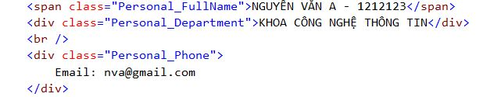
Ý tưởng để tìm đến một đối tượng và thay thế là thay vì tìm cụ thể chính đối tượng đó, ta sẽ tìm thông qua thuộc tính class. Như ví dụ trên: thay vì tìm chuỗi «NGUYỄN VĂN A – 1212123 » ta sẽ tìm chuỗi «class=”Personal_FullName”> ».
Các hàm sử dụng trong chương trình:
void FGETWS(wchar_t *&ws, const int &maxSizeWS, FILE *fileIn, char &mark) : hàm đọc fileIn(CSV) và lưu vào chuỗi ws đến dấu ngắt câu mark (cụ thể là dấu phẩy, dấu ngoặc kép và dấu \n) và cập nhật dấu ngắt câu mới

void FGETS(char *&s, const int &maxSizeS, FILE *fileIn, char &mark) : hàm tương tự FGETWS nhưng kiểu dữ liệu là char

void FSCANF_NUMBER(int &number, FILE *fileIn, char &mark) : hàm tương tự FGETWS nhưng kiểu dữ liệu là int

bool readFileIn_WriteFileOut_ToWS(FILE *fileOut, FILE *fileIn, wchar_t* ws) : hàm đọc fileIn(HTML) và ghi fileOut cho đến lúc phát hiện chuỗi ws thì (ghi luôn chuỗi ws) và dừng

bool readFileIn_ToWS(FILE *fileIn, wchar_t *ws) : hàm chỉ đọc fileIn(HTML) đến chuỗi ws (không ghi chuỗi ws) và dừng

void destroyList(LIST &list) : hàm hủy

void addLineInList(wchar_t *topic, T content, FILE *fileOut) : hàm phát sinh một dòng có dạng " <li>topic: content</li> " trong html và ghi vào fileOuT ==> VD: <li>Ẩm thực: Bánh mì, Bún nước lèo,..<\li>

bool isInMenu(int *Menu, const int &nMenu, const int &choose) : kiểm tra trường dữ liệu trong struct Sinh Viên có được chọn hay không

void optionMenu(int *&Menu, int &nMenu) : hàm tùy chọn cấu hình

void readFileCSV(FILE *fileIn, LIST &list) : hàm đọc danh sách sinh viên trong fileIn(CSV)
void writeOneStudentInFileCSV(FILE *fileIn, FILE *fileOut, const STUDENT &student, int *Menu, const int &nMenu) : hàm vừa đọc fileIn(HTML) vừa ghi fileOut cho 1 sinh viên

Đánh giá tổng quan đồ án
Điểm đề nghị: 9.5/10 (Bắt buộc phải có).

Các chức năng đã thực hiện được
            - Struct STUDENT
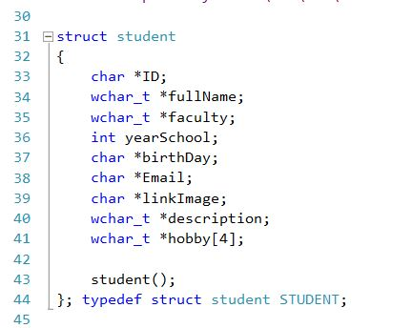
            - Đọc và xử lý được tập tin CSV
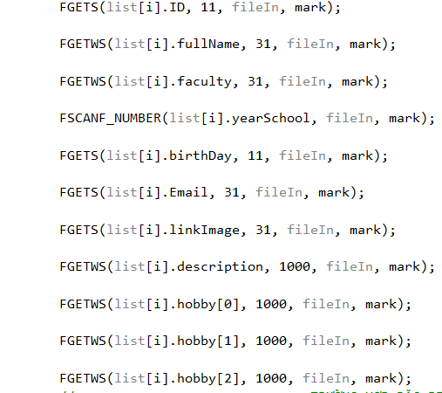
Sử dụng hàm readFileCSV để đọc tập tin CSV. Trong hàm có sử dụng 3 hàm phụ: FGETWS, FGETS và FSCANF_NUMBER để xử lí tập tin CSV
            - Phát sinh ra các profile page
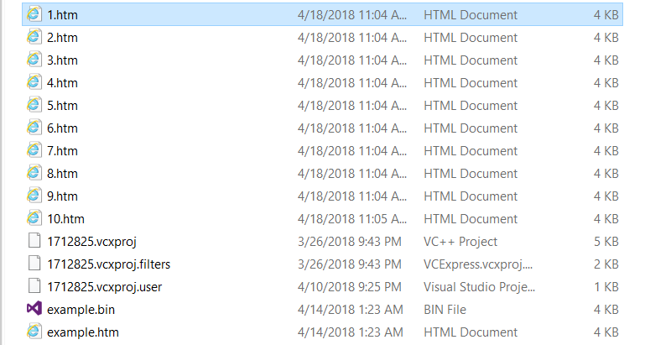
Từ file example.htm (file mẫu) phát sinh ra 10 file htm (các profile của Sinh Viên)
            - Tùy chọn phát sinh cho profile page
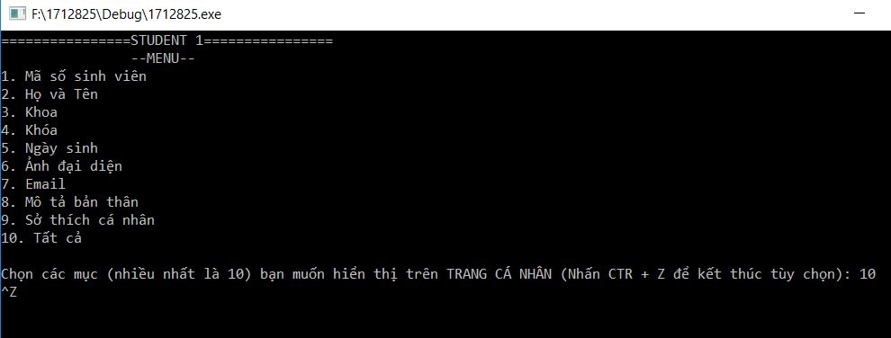
Sử dụng hàm optionMenu để lựa chọn cấu hình cho profile
            - Hỗ trợ Unicode
            - Chương trình có khả năng tái sử dụng
- Khi thay đổi template file HTML
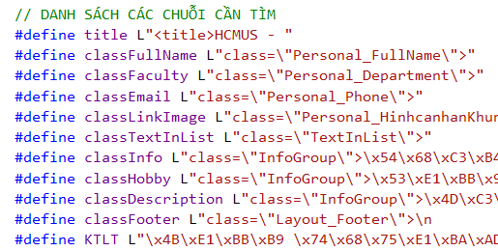
Khi thay đổi template

